Would antiplatelet agents in DES era could cover for 6 months?

고려대학교 순환기내과
임 도 선

항혈소판제는 크게 아스피린, ADP 수용체 차단제, 그리고 혈소판 당단백 IIb/IIIa 억제제로 나눌 수 있다. 급성 관동맥 증후군 환자에서 약물 용출성 스텐트 삽입술 시행 후 장기적으로 항혈소판제를 사용해야 되는 몇 가지 이유가 있다. 첫째, 급성 관동맥 증후군 환자는 혈소판 활성화가 대부분 지속적으로 이루어지므로 혈전 형성이 잘 되는 경향이 있다. 둘째, 급성 관동맥 증후군 환자에서 6개월 이내로 항혈소판제를 사용하고 줄이거나 끊을 경우 angioscope 소견에서 혈전이 남아있는 경우가 종종 발견되기 때문이다. 셋째, 급성 관동맥 증후군 환자의 경우 culprit lesion외에도 다른 관상동맥에 병변이 같이 동반되는 경우가 많으므로 다른 관상동맥에서의 혈전 형성 가능성이 높기 때문이다. 넷째, 짧은 기간동안 항혈소판제를 사용하는 것이 6개월 이상 사용하는 것에 비해 환자에게 더 많은 도움이 되지 않는다는 것이다. 대부분의 항혈소판 관련 임상 연구는 bare-metal stents와 관련된 것이며 약물 용출성 스텐트와 관련된 sirolimus 용출성 스텐트 또는 paclitaxel 용출성 스텐트 관련 임상 연구는 계속 진행되면서 발표되고 있다.

혈소판 활성

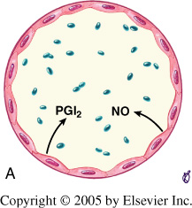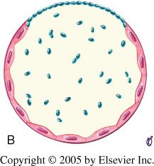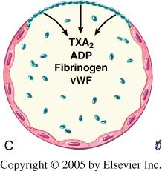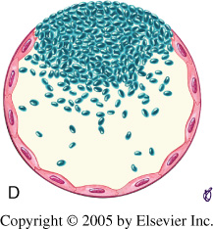
혈소판 활성화는 다음과 같은 과정을 통해 이루어진다. 정상 혈관의 내피세포에서는 PGI₂ (prostacyclin)과 nitric oxide (NO)와 같은 혈소판 억제 인자들이 분비된다(A). 그러나 혈관이 손상을 받으면서 혈관의 내피세포가 손상을 받게 되면 내피밑층이 혈소판에 노출되게 된다. 그리고 혈소판과 내피밑층의 부착이 일어나게 된다(B). 부착된 혈소판에서는 ADP, fibrinogen, von Willebrand factor, thromboxane A₂와 같은 여러 인자들이 분비된다(C). 활성화된 혈소판에서 나온 여러 인자들에 의해 더 많은 혈소판이 모이게 되고 혈소판 응집을 형성하게 된다(D). 혈소판의 기능을 억제시키는 과정은 이러한 단계 중 하나를 차단하는 것이다.

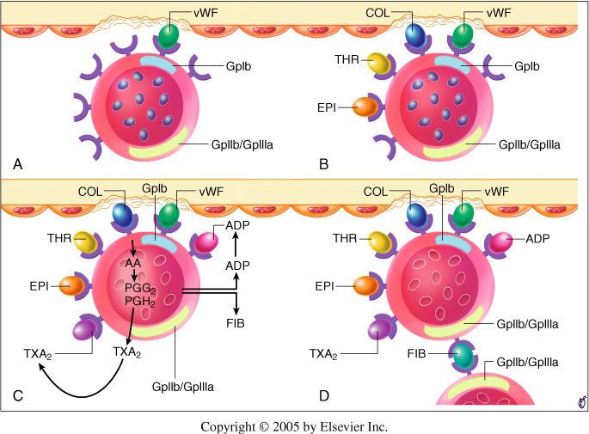
가장 효과적으로 혈소판을 억제하는 방법은 혈소판이 내피밑층에 부착되는 것을 막는 것(A,B)과 혈소판 응집의 마지막 과정(D)을 차단하는 것이다. 아스피린이나 ADP 수용체 차단제를 이용하여 중간 과정(C)의 하나만을 억제하게 되면 대체 경로를 통해 혈소판 활성화가 진행되기 때문에 혈소판 응집을 억제하는데 덜 효과적일 수 있다. 혈소판이 노출된 내피세포와의 결합을 막는 방법은 항vWF 항체나 항Gp Ib 항체를 이용하여 혈소판의 내피밑층에 결합하는 것을 막는 방법이 있으나 아직 연구가 진행 중이며 혈소판 응집의 마지막 과정을 억제하는 혈소판 당단백 IIb/IIIa 억제제를 사용하여 효과적으로 혈소판 응집을 막는 방법은 현재 임상에서 사용되고 있다.

항혈소판제
1) 아스피린
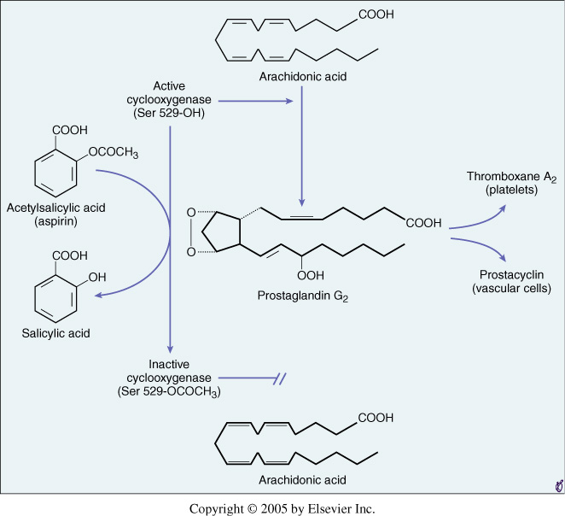
아스피린은 50년 전부터 사용되어진 가장 보편적인 항혈소판제이며 효과적이고 저렴하며 비교적 안전한 약으로 알려져 있다. 아스피린은 위와 소장에서 흡수되며 cyclooxygenase를 비가역적으로 불활성화시킴으로써 arachidonic acid로부터의 thromboxane A₂와 prostacyclin의 생성을 억제하게 된다. 혈소판 응집과 혈관수축을 유발하는 thromboxane A₂의 생성이 차단되므로 항혈소판제로 작용하는 것이다. Non-aspirin nonsteroidal anti-inflammatory drugs (NSAIDS)도 아스피린과 마찬가지로 cyclooxygenase를 억제하지만 아스피린과 달리 가역적으로 억제하기 때문에 NSAIDS가 혈액에서 제거되는 속도에 따라 그 효과가 다르게 나타난다. 최근에 위장관 출혈의 위험성을 감소시키면서 통증 조절의 목적으로 개발된 cyclooxygenase-2 inhibitor의 경우에는 항혈소판제로서의 효과가 적은 것으로 알려져 있다.

2) ADP 수용체 차단제
Thienopyridine 계통의 약물 (ADP 수용체 차단제)에는 clopidogrel과 ticlopidine이 있다. 최근에 clopidogrel이 ticlopidine에 비해 부작용이 적고 효과가 빠른 장점이 있어서 clopidogrel 사용이 선호되고 있다. Thienopyridine 계통의 약물은 혈소판 활성에 필요한 ADP 의존성 경로를 차단함으로써 항혈소판 작용을 하는 것으로 알려져 있다.

3) 혈소판 당단백 IIb/IIIa 억제제
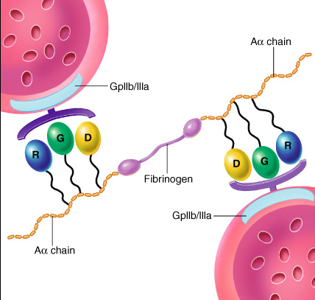
혈소판 당단백 IIb/IIIa 억제제는 혈소판 응집의 마지막 단계를 차단함으로써 강력한 혈소판 응집 억제효과를 보인다. 혈소판 표면에 존재하는 Gp IIb/IIIa 수용체에 섬유소원 (fibrinogen)이 결합하는 것을 차단함으로써 혈소판끼리 연결고리를 형성하는 것이 차단된다.

장기적인 항혈소판제의 사용

1) Bare-metal stent
a) 아스피린
아스피린은 ISIS-2 등의 대규모의 임상연구를 통해 불안정 협심증, 급성심근경색 환자에서 효과적인 항혈소판 치료제로 입증되었으며 중재시술을 시행하는 환자에 있어서도 아스피린 투여가 표준치료로 인정 받고 있다.

b) ADP 수용체 차단제
Bare-metal stents 삽입술 후 아스피린과 ticlopidine 병합요법을 아스피린과 항응고제 병합요법과 비교한 여러 임상 연구에서 (ISAR, FANTASTIC, STARS, MATTIS trials) 모두 아스피린과 ticlopidine 병합요법이 아스피린과 항응고제 병합요법에 비해 MACE (major adverse cardiac events)가 적게 나타났으며 출혈의 합병증도 적은 것으로 보고하고 있다.
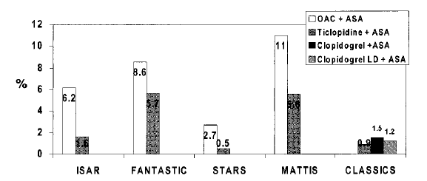
이전부터 많이 사용되던 아스피린, ticlopidine 병합요법을 아스피린, clopidogrel 병합요법과 비교한 CLASSICS 연구에서 clopidogrel 병합요법이 ticlopidine 병합요법보다 출혈, 백혈구 감소증과 같은 안전성 면에서 더 우수하였으나 MACE에 있어서는 유사한 것으로 보고하고 있다.

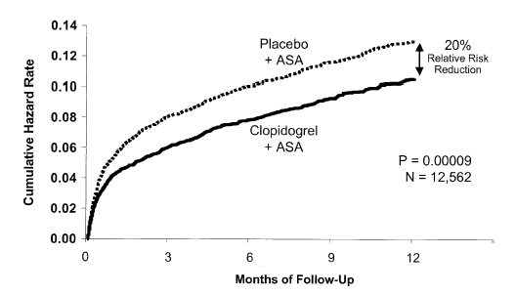
ST 분절 상승이 없는 급성 관동맥 환자에서 aspirin과 clopidogrel을 병합 투여한 군에서 aspirin을 단독으로 투여한 군보다 심혈관 질환의 위험성 (사망, 심근경색, 뇌졸증)이 낮게 보고하고 있으며 이러한 위험성의 차이는 6개월 이상 지속적으로 관찰할 경우 더 커지는 것을 알 수 있다.

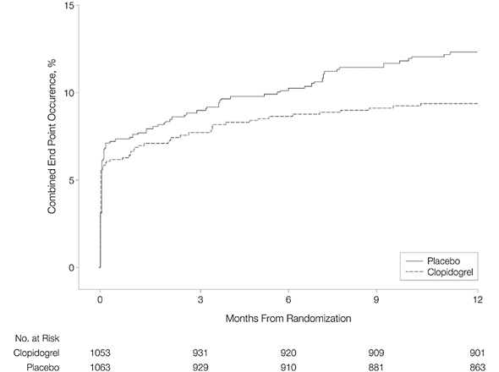
급성 관동맥 증후군 환자에서 clopidogrel을 한달 만 유지한 군과 12개월을 유지한 군을 비교한 연구에서는 (JAMA 2002;288) clopidogrel을 12개월 동안 유지한 군에서 26.9%의 위험성 (사망, 심근경색, 뇌졸증) 감소효과를 확인할 수 있었다. 이러한 효과는 6개월이 지난 후에도 계속 지속적으로 커지는 것을 확인할 수 있었다.
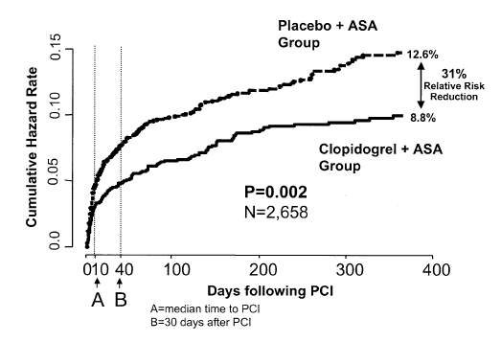
ST 분절 상승이 없는 급성 관동맥 증후군 환자를 대상으로 한 PCI-CURE study에서는 clopidogrel을 유지한 군에서 위약을 투여한 군에 비해 사망이나 심근경색의 위험성이 더 낮은 것을 확인할 수 있었으며 이러한 효과는 6개월이 지나서도 더 커지는 것을 확인할 수 있었다. 이러한 임상 연구는 bare-metal stents 삽입술을 시행한 환자를 대상으로 하고 있으나, 내피세포증식이 늦어지는 약물 용출성 스텐트 삽입술 환자에서는 보다 장기적인 clopidogrel의 사용이 효과적일 것이다.

c) 혈소판 당단백 IIb/IIIa 억제제
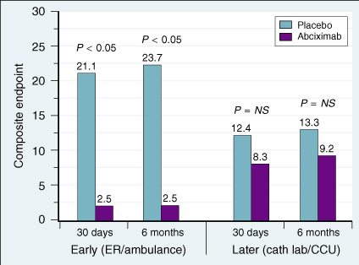
급성 심근경색증 환자를 대상으로 시행한RAPPORT 연구에서 심혈관 성형술을 시행 받은 환자에서 혈소판 당단백 IIb/IIIa 억제제인 abciximab을 투여한 군과 대조군을 비교하였다. 그 결과 사망, 심근경색 재발, TVR은 abciximab을 투여한 군에서 6개월째까지 유의하게 감소되었다 (11.6% versus 17.8%, p=0.05). ADMIRAL 연구에서는 bare-metal stents를 시술받은 심근경색 환자에서 abciximab을 시술 전에 미리 투여할수록 6개월째까지 MACE를 감소시키는 효과가 있었다고 보고하였다.

2) 약물 용출성 스텐트
a) 아스피린
관상동맥 질환 환자에서 관상동맥 약물 용출성 스텐트 삽입술을 시행할 경우 이물질이 몸 안으로 들어가게 되므로 내피세포가 증식하여 스텐트가 노출되지 않을 때까지는 충분한 항혈소판제의 투여가 필요하다. 약물 용출성 스텐트가 사용되고 RAVEL, SIRIUS, E-SIRIUS, RESEARCH, TAXUS-I, TAXUS-II, TAXUS-III, TAXUS-IV와 같은 여러 임상 연구가 진행되면서 bare-metal stents의 경우와 마찬가지로 아스피린은 평생 사용하는 것을 권장하고 있다. Sirolimus 용출성 스텐트를 이용하여 새로운 심혈관 병변에 대해 시행된 임상 연구에서는 시술 12시간 전부터 aspirin 100mg 복용을 시작하여 평생 같은 용량으로 유지하였다. 긴 병변과 작은 관상동맥이 포함된 E-SIRIUS 임상 연구에서도 시술 전에 aspirin 100mg 복용을 시작하여 평생 같은 용량으로 유지하였다. RAVEL 보다 더 많은 환자와 상대적으로 복잡한 병변이 포함된 SIRIUS 임상 연구에서는 시술 전 aspirin 325mg을 복용하고 시술 후에도 aspirin을 평생 유지하였다. 급성 관동맥 증후군 환자를 대상으로한 RESEARCH 임상 연구에서도 용량은 통일하지 않았지만 아스피린을 시술 전부터 시작하여 평생 유지하였다. 서방형 paclitaxel 용출성 스텐트를 이용한 TAXUS-I 임상 연구에서도 시술 전 aspirin 80mg을 시작하여 최소 12개월 이상 사용하였다. 서방형 paclitaxel 용출성 스텐트와 중등도형 paclitaxel 용출성 스텐트를 이용한 TAXUS-II 임상 연구에서도 시술 전 aspirin 75mg을 시작하여 평생 같은 용량으로 유지하였다. 재협착된 부위의 치료로 서방형 paclitaxel 용출성 스텐트를 사용한 TAXUS-III 임상연구에서도 시술 전부터 aspirin을 시작하여 평생 유지하였으며, 1326명의 환자를 대상으로 한 TAXUS-IV 임상 연구에서는 시술 전 aspirin 325mg을 시작하여 같은 용량으로 평생 유지하였다. 그러나 아스피린 단독으로는 thromboxane A₂의 합성만을 억제함으로 강력한 항혈소판 억제 효과에는 한계가 있다. 그러므로 아스피린 단독 요법보다는 다른 항혈소판제와의 병합요법이 필요하다.

b) ADP 수용체 차단제
앞서 언급한 RAVEL, SIRIUS, E-SIRIUS, RESEARCH, TAXUS-I, TAXUS-II, TAXUS-III, TAXUS-IV와 같은 여러 약물 용출성 스텐트 임상 연구에서 ticlopidine이나 clopidogrel과 같은 thienopyridines계통의 약물을 아스피린과 병합투여 하였다. Sirolimus 용출성 스텐트를 사용한 RAVEL 임상 연구에서는 스텐트 삽입 시술 48시간 전에 clopidogrel 300mg을 투약하여 2달간 유지하였으며, 더 많은 환자를 대상으로 한 SIRIUS 임상 연구에서는 clopidogrel 300-375mg 을 시술 24시간 전에 투약하고 시술 후에는 clopidogrel 75mg을 3개월간 유지하였다. E-SIRIUS 임상 연구에서는 시술 3일전부터 clopidogrel 75mg을 시작하거나 시술직전 clopidogrel 300mg을 투약하여 2달간 clopidogrel 75mg을 유지하였다. 다른 대안으로 시술 전날부터 ticlopidine 250mg을 하루 2번 투약 후 시술 후 2달 동안 유지하는 방법이 있다. Paclitaxel 용출성 스텐트를 사용한 TAXUS-I, II, III, IV 임상 연구에서는 스텐트 삽입 시술 전에 clopidogrel 300mg을 투여한 후 스텐트 삽입 시술 후 6개월 간 clopidogrel 75mg을 유지하였다. 이러한 임상 연구를 바탕으로 clopidogrel의 경우 sirolimus 용출성 스텐트를 삽입한 경우에는 최소 3개월, paclitaxel 용출성 스텐트를 삽입한 경우에는 최소 6개월 이상 clopidogrel의 사용을 권장하고 있다. 이러한 모든 경우에서 출혈의 위험성이 높지 않다면 12개월까지는 clopidogrel을 사용하라고 ACC/AHA 지침서에 명시되어있다. 앞서 언급한 임상 연구는 비교적 간단한 병변을 가진 환자를 연구대상으로 한정시켰기 때문에 고위험군이 많이 포함되는 real-world 임상 환경에서는 최소 9개월에서 12개월까지 clopidogrel 75mg을 유지할 것을 권장하고 있다.
Sousa JE에 의해 2004년 ACC에서 발표된 보고를 보면 sirolimus 용출성 스텐트를 3년 전 삽입한 환자가 심장 외 다른 이유로 사망 후 시행한 부검에서 sirolimus 용출성 스텐트 삽입부위에 아직도 완전한 내피세포 형성이 이루어지지 않고 있음을 확인할 수 있었다. Virmani R에 의해 2004년 Circulation에 보고된 증례를 보면 2개의 sirolimus 용출성 스텐트를 삽입한 후 18개월에 late thrombosis로 사망한 경우 부검 결과 완전한 내피세포의 형성이 이루지지 않았음을 보고하였다. Jeremias A에 의해 보고된 7례의 sirolimus 용출성 스텐트 관련 혈전 형성의 경우에서 clopidogrel의 중단이 스텐트 혈전 형성을 30배 증가시키는 것으로 보고하였다. 물론 subacute thrombosis를 대상으로 하였으나 약물 용출성 스텐트 삽입부위의 완전한 내피세포 형성이 불규칙하게 이루어진다는 사실을 감안하면 6개월 이상 clopidogrel을 유지하는 것이 안전할 것으로 생각된다. 이와 같이 약물 용출성 스텐트를 삽입한 경우 내피세포가 완전히 형성되는 시기가 일정하지 않기 때문에 아스피린 clopidogrel과 같은 2개 이상의 항혈소판제의 6개월 이상 투여가 안전하다고 할 수 이다.

c) 혈소판 당단백 IIb/IIIa 억제제
앞서 언급한 RAVEL, SIRIUS, E-SIRIUS, RESEARCH, TAXUS-I, TAXUS-II, TAXUS-III, TAXUS-IV와 같은 여러 약물 용출성 스텐트 임상 연구에서 혈소판 당단백 IIb/IIIa 억제제의 사용은 중재시술 심장전문의의 결정에 맡겼다. RAVEL 임상 연구에서는 혈소판 당단백 IIb/IIIa 억제제의 사용을 보고하지 않았으며 E-SIRIUS 임상 연구에서는 sirolimus 용출성 스텐트를 삽입한 14%의 환자에서 혈소판 당단백 IIb/IIIa 억제제를 사용하였고 bare-metal stent를 삽입한 18%의 환자에서 혈소판 당단백 IIb/IIIa 억제제를 사용하였다. 혈소판 당단백 IIb/IIIa 억제제 투여와 상관없이 sirolimus 용출성 스텐트 삽입 후 혈전성 사건에는 차이가 없었다. RESEARCH 임상 연구에서도 sirolimus 용출성 스텐트를 삽입한 27%의 환자에서 혈소판 당단백 IIb/IIIa 억제제를 사용하였고 bare-metal stent를 삽입한 42%의 환자에서 혈소판 당단백 IIb/IIIa 억제제를 사용하였으나 혈소판 당단백 IIb/IIIa 억제제 투여와 상관없이 혈전성 사건(thrombotic events)에는 차이가 없었다. TAXUS-I과 TAXUS-III 임상 연구에서는 혈소판 당단백 IIb/IIIa 억제제 사용을 보고하지 않았으며 TAXUS-IV 임상 연구에서는 57%의 환자에서 혈소판 당단백 IIb/IIIa 억제제를 사용하였으나 혈소판 당단백 IIb/IIIa 억제제 투여와 상관없이 혈전성 사건(thrombotic events)에는 차이가 없었다. 앞서 언급한 sirolimus 용출성 스텐트와 paclitaxel 용출성 스텐트를 사용한 여러 임상 연구에서 혈소판 당단백 IIb/IIIa 억제제를 사용한 군과 사용하지 않은 군에서의 혈전 형성에 의한 사건은 유의한 차이가 없었다. 약물 용출성 스텐트 시술과 관련하여 혈소판 당단백 IIb/IIIa 억제제 사용은 앞으로 고위험군을 포함한 더욱 다양한 환자군을 대상으로 임상 연구가 필요하리라 생각된다.

결 론

약물 용출성 스텐트를 시술 받은 모든 급성 관동맥 증후군 환자에서 아스피린을 평생 사용하는 것에 대해서는 이견이 없을 것으로 생각한다. 약물 용출성 스텐트와 관련된 항혈소판제에 관한 연구는 계속 진행중인 상태이며 약물 용출성 스텐트가 bare metal stents에 비해 내피세포 증식을 억제하는 효과가 더 큰 것을 감안한다면 장기적인 항혈소판제의 사용이 약물 용출성 스텐트 시대에 더 필요할 것이라 확신한다. ADP 수용체 차단제의 경우에 기존의 약물 용출성 스텐트 관련 임상연구를 바탕으로 sirolimus 용출성 스텐트의 경우 최소 3개월, paclitaxel 용출성 스텐트 삽입과 관련해서는 최소 6개월의 clopidogrel 투여를 권장하고 있으나 이것은 꼭 사용해야 되는 최소한의 기간일 뿐 real-world 임상 진료 시에는 최소 9개월에서 12개월까지 사용하는 것을 ACC/AHA 임상 지침에서 권장하고 있다. 혈소판 당단백 IIb/IIIa 억제제는 고위험군의 급성 관동맥 증후군 환자에서 조심스럽게 사용할 수 있으나 약물 용출성 스텐트 시술과 관련한 장기적인 예후는 향후 대규모 임상연구를 지켜봐야 할 것 같다.

참고문헌

1. Schomig A, Neumann FJ, Kastrati A, Schuhlen H, Blasini R, Hadamitzky M, Walter H, Zitzmann-Roth EM, Richardt G, Alt E, Schmitt C, Ulm K. A randomized comparison of antiplatelet and anticoagulant therapy after the placement of coronary-artery stents (ISAR). N Engl J Med. 1996 Apr 25;334(17):1084-9.

2. Bertrand ME, Legrand V, Boland J, Fleck E, Bonnier J, Emmanuelson H, Vrolix M, Missault L, Chierchia S, Casaccia M, Niccoli L, Oto A, White C, Webb-Peploe M, Van 3. Belle E, McFadden EP. Randomized multicenter comparison of conventional anticoagulation versus antiplatelet therapy in unplanned and elective coronary stenting. The full anticoagulation versus aspirin and ticlopidine (fantastic) study. Circulation. 1998 Oct 20;98(16):1597-603.

4. Leon MB, Baim DS, Popma JJ, Gordon PC, Cutlip DE, Ho KK, Giambartolomei A, Diver DJ, Lasorda DM, Williams DO, Pocock SJ, Kuntz RE. A clinical trial comparing three antithrombotic-drug regimens after coronary-artery stenting. Stent Anticoagulation Restenosis Study Investigators (Stars). N Engl J Med. 1998 Dec 3;339(23):1665-71.

5. Urban P, Macaya C, Rupprecht HJ, Kiemeneij F, Emanuelsson H, Fontanelli A, Pieper M, Wesseling T, Sagnard L. Randomized evaluation of anticoagulation versus antiplatelet therapy after coronary stent implantation in high-risk patients: the multicenter aspirin and ticlopidine trial after intracoronary stenting (MATTIS). Circulation. 1998 Nov 17;98(20):2126-32.

6. Bertrand ME, Rupprecht HJ, Urban P, Gershlick AH, Investigators FT. Double-blind study of the safety of clopidogrel with and without a loading dose in combination with aspirin compared with ticlopidine in combination with aspirin after coronary stenting : the clopidogrel aspirin stent international cooperative study (CLASSICS). Circulation. 2000 Aug 8;102(6):624-9.

7. Peters RJ, Mehta SR, Fox KA, Zhao F, Lewis BS, Kopecky SL, Diaz R, Commerford PJ, Valentin V, Yusuf S; Clopidogrel in Unstable angina to prevent Recurrent Events (CURE) Trial Investigators. Effects of aspirin dose when used alone or in combination with clopidogrel in patients with acute coronary syndromes: observations from the Clopidogrel in Unstable angina to prevent Recurrent Events (CURE) study. Circulation. 2003 Oct 7;108(14):1682-7. Epub 2003 Sep 22.

8. Mehta SR, Yusuf S. Short- and long-term oral antiplatelet therapy in acute coronary syndromes and percutaneous coronary intervention. J Am Coll Cardiol. 2003 Feb 19;41(4 Suppl S):79S-88S.

9. Yusuf S, Mehta SR, Zhao F, Gersh BJ, Commerford PJ, Blumenthal M, Budaj A, Wittlinger T, Fox KA; Clopidogrel in Unstable angina to prevent Recurrent Events Trial Investigators. Early and late effects of clopidogrel in patients with acute coronary syndromes. Circulation. 2003 Feb 25;107(7):966-72.

10. Budaj A, Yusuf S, Mehta SR, Fox KA, Tognoni G, Zhao F, Chrolavicius S, Hunt D, Keltai M, Franzosi MG; Clopidogrel in Unstable angina to prevent Recurrent Events (CURE) Trial Investigators. Benefit of clopidogrel in patients with acute coronary syndromes without ST-segment elevation in various risk groups. Circulation. 2002 Sep 24;106(13):1622-6.

11. Mehta SR, Yusuf S, Peters RJ, Bertrand ME, Lewis BS, Natarajan MK, Malmberg K, Rupprecht H, Zhao F, Chrolavicius S, Copland I, Fox KA; Clopidogrel in Unstable angina to prevent Recurrent Events trial (CURE) Investigators. Effects of pretreatment with clopidogrel and aspirin followed by long-term therapy in patients undergoing percutaneous coronary intervention: the PCI-CURE study. Lancet. 2001 Aug 18;358(9281):527-33.

12. Yusuf S, Zhao F, Mehta SR, Chrolavicius S, Tognoni G, Fox KK; Clopidogrel in Unstable Angina to Prevent Recurrent Events Trial Investigators. Effects of clopidogrel in addition to aspirin in patients with acute coronary syndromes without ST-segment elevation. N Engl J Med. 2001 Aug 16;345(7):494-502.

13. Steinhubl SR, Berger PB, Mann JT 3rd, Fry ET, DeLago A, Wilmer C, Topol EJ; CREDO Investigators. Clopidogrel for the Reduction of Events During Observation. Early and sustained dual oral antiplatelet therapy following percutaneous coronary intervention: a randomized controlled trial. JAMA. 2002 Nov 20;288(19):2411-20.

14. Kandzari DE, Berger PB, Kastrati A, Steinhubl SR, Mehilli J, Dotzer F, Ten Berg JM, Neumann FJ, Bollwein H, Dirschinger J, Schomig A; ISAR-REACT Study Investigators. Influence of treatment duration with a 600-mg dose of clopidogrel before percutaneous coronary revascularization. J Am Coll Cardiol. 2004 Dec 7;44(11):2133-6.

15. Levine GN, Kern MJ, Berger PB, Brown DL, Klein LW, Kereiakes DJ, Sanborn TA, Jacobs AK; American Heart Association Diagnostic and Interventional Catheterization Committee and Council on Clinical Cardiology. Management of patients undergoing percutaneous coronary revascularization. Ann Intern Med. 2003 Jul 15;139(2):123-36.

16. Lee DP, Herity NA, Hiatt BL, Fearon WF, Rezaee M, Carter AJ, Huston M, Schreiber D, DiBattiste PM, Yeung AC; TIrofiban Given in the Emergency Room before Primary Angioplasty. Adjunctive platelet glycoprotein IIb/IIIa receptor inhibition with tirofiban before primary angioplasty improves angiographic outcomes: results of the TIrofiban Given in the Emergency Room before Primary Angioplasty (TIGER-PA) pilot trial. Circulation. 2003 Mar 25;107(11):1497-501.

17. Tamberella MR, Furman MI. The role of platelet inhibition in the drug-eluting stent era. Coron Artery Dis. 2004 Sep;15(6):327-9.

18. Leon MB, Bakhai A. Drug-eluting stents and glycoprotein IIb/IIIa inhibitors: combination therapy for the future. Am Heart J. 2003 Oct;146(4 Suppl):S13-7.

